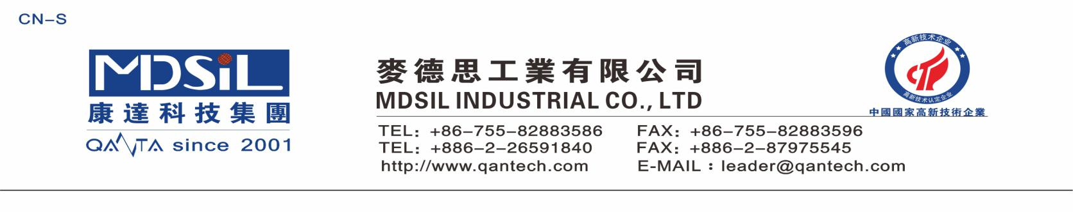**胸垫硅凝胶 MR 5110A/B**

**说明：**

一种室温/加温固化的加成型有机硅材料。这种双组分弹性硅胶设计用于灌封、保护处在严苛条件下的电子产品。抵抗湿气、污物和其它大气组份，减轻机械、热冲击和震动引起的机械应力和张力，容易修补高频，电气性能好无溶剂，无固化副产物。

**产品特色：**

●柔软度好 ●流动性好 ●安全环保

# **应用领域:**胸垫、硅胶粉扑、电子灌封

**技术性能：**

|  |  |  |  |
| --- | --- | --- | --- |
| 序号 | 项目 | 使用工具 | 指标 |
| 1 | 外观 | 目视 | 透明 |
| 2 | A 剂粘度(mpa.s) | 粘度计 | <1500 |
| 3 | B 剂粘度(mpa.s) | 粘度计 | <1500 |
| 4 | 工作时间(min) | 目视 | 45-360 |
| 5 | 100g 室温固化 | 目视 | <480 |

**使用说明：**

l. 使用比例为 主剂:固化剂 =1:1，使用前应先将主剂、固化剂按比例充分混合均匀，再真空脱泡。

2. 不能接触含 N、P、S 等结构的化合物以及乙烯基化合物，以免使铂催化剂中毒而不能固化，尤其是不能接触 PVC，因为 PVC 中含有 Pb（铅），会使催化剂中毒。某些有机颜料也会导致固化减慢或不固化。

3.本产品适用于加温固化，混合后请于 1 小时之内用完。

**包装：**系列标准包装为 20 公斤/桶和 100 公斤/桶。